辽宁省交通运输执法领域突出问题专项整治行动
工作简报

（第2期）

省交通运输执法领域突出问题
专项整治行动领导小组办公室 2021年5月20日

省厅工作动态

辽宁省交通运输厅深入推进执法领域
突出问题专项整治工作

为深入推进执法领域突出问题专项整治工作，省厅多次召开会议部署、调度，加强宣传，多措并举，确保专项整治行动迅速开展。
5月18日，在全省道路运输企业主要负责人和安全生产管理人员安全考核工作视频调度会议上，李继锐副厅长对专项整治行动再次进行强调和部署，提出四点意见：一是各地区、各单位尽快成立专项整治行动领导小组，抓紧制定工作方案、建立工作机制；二是各部门、各单位尽快组织动员起来，把专项整治行动工作部署和任务要求传达到每一名执法人员，营造人人参与、人人关心、人人尽责的浓厚氛围；三是狠抓落实，确保整治行动取得实效；四是要着力加强宣传和信息报送工作。
5月19日，省交通运输厅召开交通运输执法领域突出问题专项整治行动调度会议。会议上，专项整治工作专班汇报了专项整治行动开展情况，研究讨论了专项整治工作细化措施，明确了责任分工，部署了下一步工作。李继锐副厅长强调各单位（部门）要高度重视，提高政治站位，将专项整治行动作为当前全省交通运输系统一项最重要政治任务，加强调度督导，强化宣传引导，做到抓紧抓实抓细抓牢，确保专项整治行动组织落实、工作落实、措施落实。
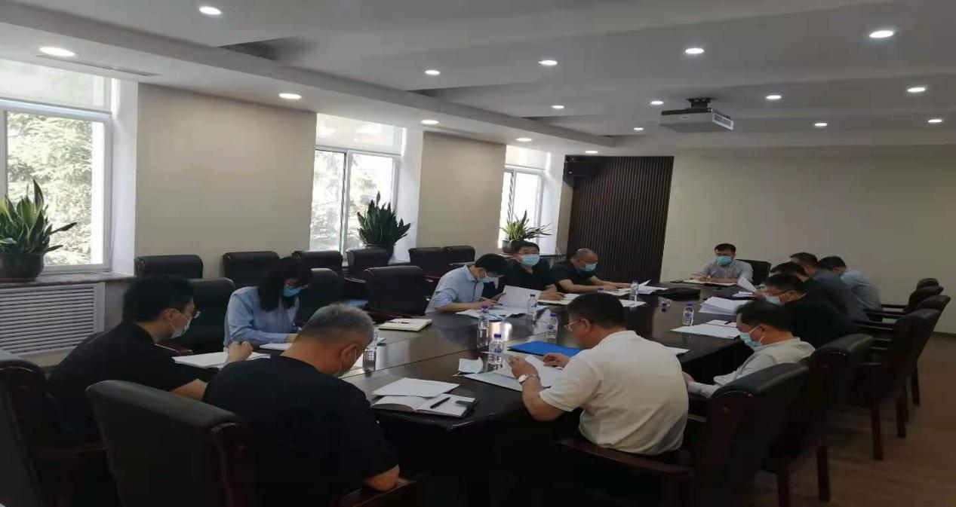
省厅网站增设“专项整治行动专栏”，及时公示专项行动进展情况，并公布举报投诉电话，接受社会监督；建立全省专项整治行动微信工作群，及时调度掌握各市专项整治行动开展情况。

市县动态

锦州市交通运输局深入开展企业大走访活动

按照省厅关于交通运输执法领域突出问题专项整治行动要求，全面开展各项整治工作，积极组织大调研、大走访活动，5月19日，锦州市交通运输局联合市交警支队召开大件运输企业座谈会。锦州隆安、锦州昆鹏、锦州春阳等运输企业及锦州石化公司代表参加了会议。
会上，交通运输部门、公安交警部门与大件运输企业和大件生产企业参会代表深入座谈交流，宣传解读了大件运输许可申办流程等相关政策法规，就企业在许可申办和运输过程中遇到的困难和问题提出了解决方案，听取了参会代表对交通运输行政执法、行政审批工作的意见建议以及审批工作中的疑惑，对于存在的疑惑给予了解答。
市交通运输局向各运输企业发放《辽宁省公路超限运输许可服务手册》和大件运输行政审批联系电话表，建立联系制度，实现了政府审批部门与大件运输企业精准对接，形成了大件运输工作沟通、管理协调、跟踪指导等“一条龙”服务机制。下一步，将建立健全政企沟通机制，听取企业对优化审批程序的建议，了解企业的困难，提出解决办法，提升服务能力，创新服务手段，依法提供高效率、高品质的精准服务，进一步提升大件运输许可服务水平，优化营商环境。
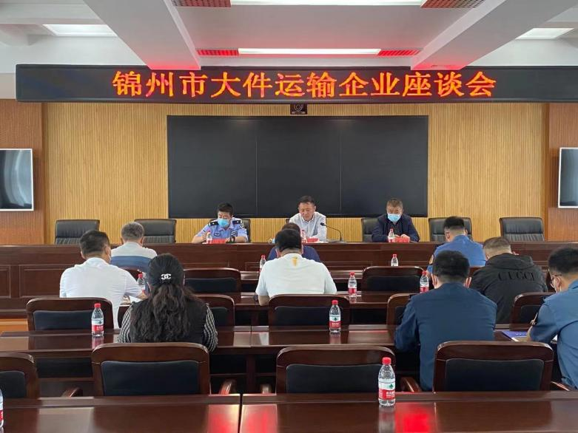

报：省交通运输厅领导
送：各市交通运输局，厅机关各处室，发展中心，服务中心

